Уважаемые коллеги!
Предлагаем единый вариант учёта количества растений на контрольных и опытных участках используемых в проекте «Мороз».
1. Когда провести учёт результатов?
Подсчитывать количество растений нужно после полного схода снега и отрастания самых крупных растений на контрольном участке до высоты 15-20 см. Если растения вырастут выше, то учет провести можно, но это будет сложнее.
2. Какой результат учета нам надо получить?
В идеале, по каждому участку нам нужно получить стандартный набор данных, чтобы сравнивать их между собой результаты всех участников проекта (см. Приложение).
3. Инструменты и материалы для работы
Для подсчета растений потребуется:
– простой карандаш (ручка размывается при попадании воды),
– несколько экземпляров распечатанного приложения,
– рулетка,
– колышки (мы используем гвозди длиной от 20 см),
– шпагат для разметки участков,
– рулетка,
– рамка из проволоки (или другого материала) размером примерно 20 на 20 см. Лучше круглую, диаметром 20 см (см рис. 1).

Рис. 1 Рамка для учета числа проростков и всходов из проволоки.

4. Как проводить сбор данных
4.1. В центре опытных участков сделайте разметку учетной площадки 2х2 м. (рис. 2).
Рис. 2. Расположение учетной площадки внутри опытного участка.

4.2. На контрольном участке сделайте разметку учетной площадки 2х2 м.
4.3. Произведите фотосъемку участка. Для каждого участка потребуется несколько фотографий. Нужны фотографии общего плана (фото сбоку) и фотографии поверхности участка сверху. При фотографировании участков сверху положите в кадр линейку, рулетку или другой предмет с известными размерами. Такие фотографии позволят нам рассчитать проективное покрытие и будут хорошей иллюстрацией результатов опыта.
4.4. На размеченных учетных площадках подсчитайте количество взрослых растений. Взрослыми будем считать все растения, которые не являются проростками или всходами из семян. Заполните таблицу 1 Приложения.
4.5. Взрослые растения подсчитать довольно просто. С проростками и всходами дело обстоит сложнее, они маленькие и их много. Мы будем подсчитывать их количество на небольших учетных площадках (в рамке), а затем пересчитаем на всю площадь «большого» участка. Возьмите учетную рамку и укладывайте на землю по диагонали большого участка с равным интервалом, например 30 см. Важно двигаться строго по диагонали. В рамку могут попасть проростки, а могу и не попасть. Посчитайте количество проростков или всходов. Если проростков в рамке нет, то записывайте значение «ноль». Обязательно укажите размеры (площадь) рамки.

Приложение (с примером)
Отчет
Проект «Мороз» 2018 – 2019 гг.
Цель проекта: участие в эксперименте по разработке экологически безопасного метода ликвидации нежелательных зарослей борщевика Сосновского.
ФИО участника: Чадин Иван Федорович
Населенный пункт: Сыктывкар

Результаты измерений
Таблица 1. Количество взрослых растений
Дата выполнения учета: 25.05.2019
Тип площадки | Даты уборки снега | Площадь, кв. м. | Кол-во растений, шт.
Контроль
Опыт

Таблица 2. Количество проростков (всходов)
Дата выполнения учета: 25.05.2019
Площадь рамки, кв. м.
№ п.п. | Тип площадки | Даты уборки снега | Кол-во растений, шт
1 | Контроль
2 | Контроль
3 | Контроль
4 | Контроль
5 | Контроль
6 | Контроль
7 | Контроль
8 | Контроль
9 | Контроль
10 | Контроль
1 | Опыт
2 | Опыт
3 | Опыт
4 | Опыт
5 | Опыт
6 | Опыт
7 | Опыт
8 | Опыт
9 | Опыт
10 | Опыт
Полезная информация для выполнения работы
Лучше проводить работу вдвоем. Один – считает, не теряя из поля зрения растения, а второй записывает данные. Итак, выходим на участок и аккуратно, чтобы не затоптать растения начинаем их учёт.
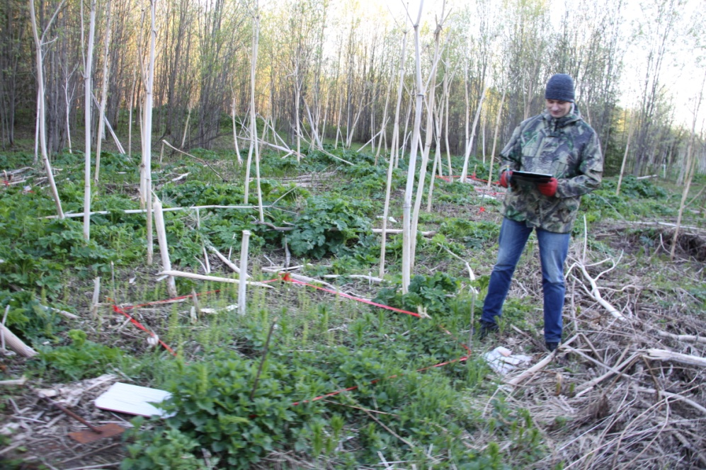
Рис. 3. Учёт растений (25 мая 2018 г.)

Если считаете необходимым, делайте дополнительные записи: кто еще растет на участке или рядом, какая почва, какой цвет листьев.
Если вы делаете фотографии, то просим Вас сделать их с масштабной линейкой (линейка, рулетка, спичечный коробок, собственный ботинок или рука), чтобы можно было оценить размеры растений или пересчитать их количество на единицу площади. Пожалуйста, подписывайте фотографии (ФИО, дата, место съёмки).

Для идентификации приведем примеры растений
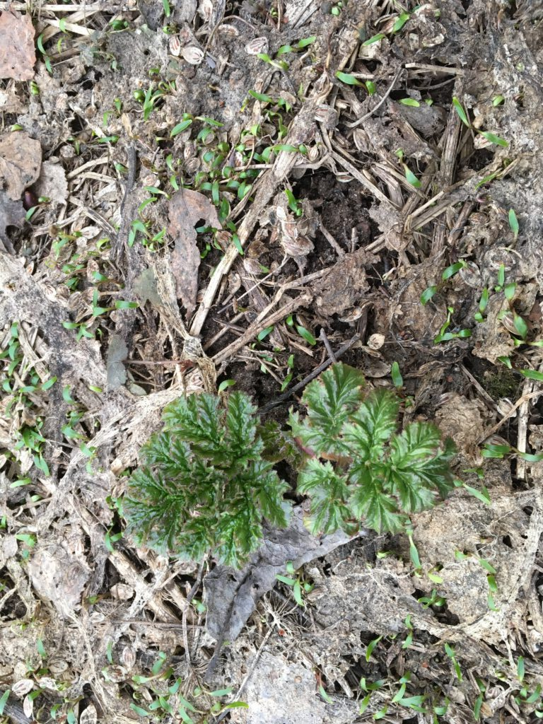
Рис. 4. Розетка листьев взрослого растения борщевика Сосновского. Вокруг массовые всходы борщевика из семян (автор фото М.Ю. Попова, г. Балашиха, 10 апреля 2019 г., http://proborshevik.ru/popova-m-yu-dnevnik-moroz-2018-2019-gg).
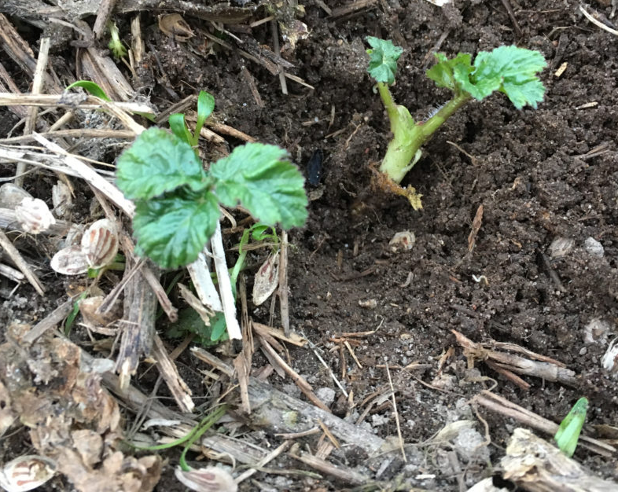
Рис. 5. Розетки листьев молодых (ювенильных) растений борщевика Сосновского (автор фото М.Ю. Попова, г. Балашиха, 10 апреля 2019 г., http://proborshevik.ru/popova-m-yu-dnevnik-moroz-2018-2019-gg)
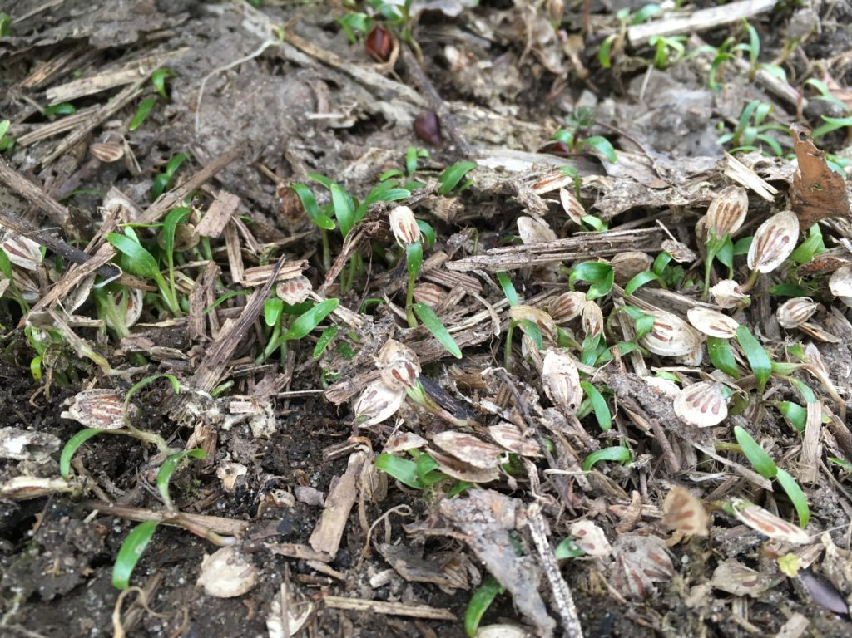
Рис. 6. Проростки (с семядольными листьями) растений борщевика Сосновского (автор фото М.Ю. Попова, г. Балашиха, 10 апреля 2019 г., http://proborshevik.ru/popova-m-yu-dnevnik-moroz-2018-2019-gg)

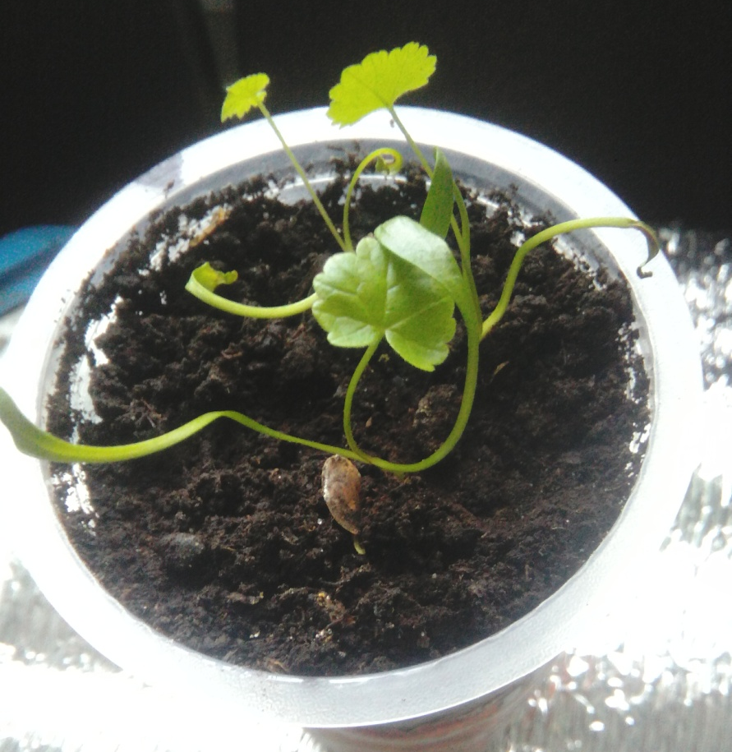
Рис.7. Всходы борщевика Сосновского (появляется первый настоящий лист, но семядольные листики некоторое время еще сохраняются). Этот образец был выращен в помещении (автор фото И.В. Далькэ, апрель 2019 г.).
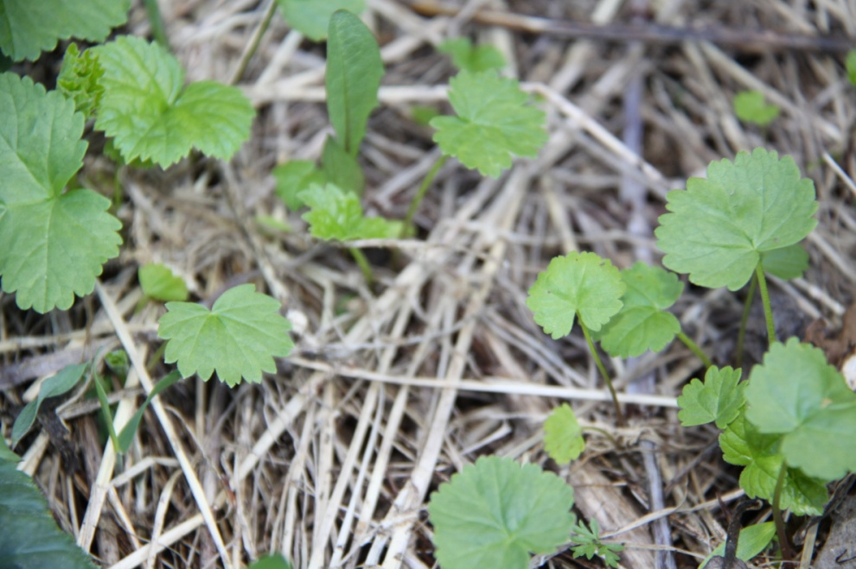
Рис.8. Всходы борщевика Сосновского в природе (автор фото И.В. Далькэ, 25 мая 2018 г.).

